POUK NA DALJAVO
PODRUŽNIČNA ŠOLA ŠEBRELJE
DATUM: 6. 4. 2020
2. RAZRED
SLJ
- Na spodnji povezavi poglej, kako se piše mala pisna črka p.

https://www.lilibi.si/solska-ulica/slovenscina/dezela-abc/pisane-crke/p/kako-napisemo-to-crko
- V zvezek napiši eno vrstico male pisane črke p.

- Lili in Bine str. 110/cela stran (vsako črko petkrat, vsako besedo dvakrat)

SLJ
BERILO str. 79
- Potiho preberi afriško pravljico Zajčkov strah.
- Pravljico preberi še glasno.
- Ustno odgovori na vprašanja.
- Pripoveduj pravljico tako, kot bi jo povedal prestrašen zajček.
- Če želiš, lahko napišeš zgodbico Bilo me je strah. Piši na list.
MAT
- V zvezek napiši račune:
63 – 20 = 43, ker je 43 + 20 = 63
79 – 42 = 37, ker je 37 + 42 = 79
- DZ str. 35/17., 18.
- Ustno seštej:
5 + 7 = 9 + 6 = 3 + 9 = 4 + 8 =
6 + 5 = 8 + 8 = 7 + 6 = 9 + 5 =
SPO
- Premisli in odgovori ustno:

- Kaj se zgodi s svežim kruhom, če ga pustiš nekaj dni na zraku?
- Kaj se zgodi s svežim kruhom, če ga nekaj dni pustiš v plastični vrečki?
- Kaj se zgodi s šopkom rož, če niso v vodi?
- Kaj se zgodi z železnim žebljem, če ga pustiš dolgo časa v vodi?
- Kaj se zgodi z mlekom, če ga ne damo v hladilnik?
- Kaj se zgodi s čokolado, če jo pustimo na vroči peči?
- Kaj se zgodi z barvo, če oblačilo dlje časa pustimo na soncu?
- Kaj se zgodi s hruško, če jo več dni pozabiš v torbi?

- Oglej si UČBENIK str. 77
- Preberi besedilo in si oglej zgornjih pet fotografij.
https://folio.rokus-klett.si/?credit=LIB2UCOKL&pages=77&layout=single

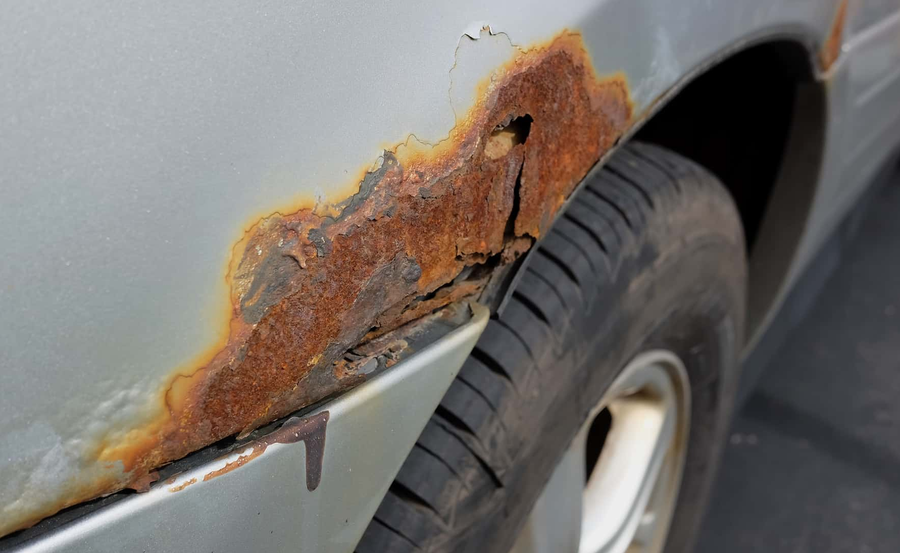
Avto je načela RJA-avto RJAVI. Železo ZARJAVI.
Sadje ZGNIJE.

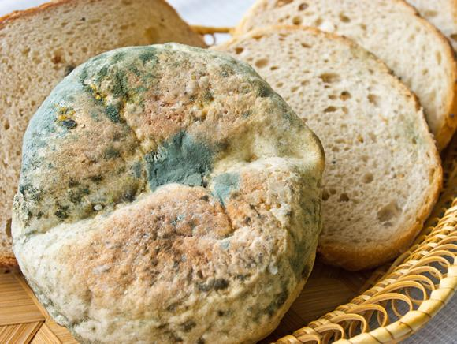
Kruh v plastični vrečki SPLESNI, na zraku se POSUŠI.

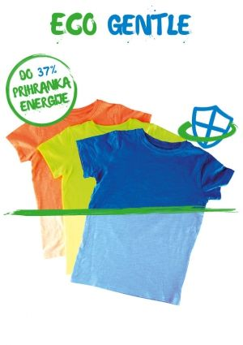 Barva na soncu ali pa na svetlobi OBLEDI.
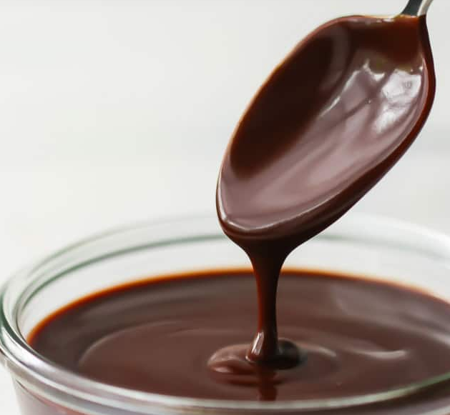 Čokolada se STALI.

- V zvezek napiši naslov SPREMINJANJE SNOVI ter prepiši:
- Lastnosti snovi se lahko spreminjajo.
- Spremembe povzročajo:
- VODA
- ZRAK
- SVETLOBA
- TOPLOTA…

Primeri:
- Kruh SPLESNI.
- Jabolko ZGNIJE.
- Železo ZARJAVI.
- Čokolada se STALI.
- Barva OBLEDI.

- Nariši v zvezek, kako se snovi spremenijo. Pomagaj si s fotografijami.
ŠPO: gibanje na svežem zraku (tek, hoja, met in vodenje žoge…)

POUK NA DALJAVO
PODRUŽNIČNA ŠOLA ŠEBRELJE
DATUM: 6. 4. 2020
3. RAZRED
SLJ
- Se še spomniš, kaj vse potrebuješ, če hočeš posejati seme?
- Kako je treba skrbeti za posejana semena?
ABC str. 47
- Preberi Sončnice-cvetovi sonca (1. naloga).
- Takemu besedilu rečemo OPIS POSTOPKA (pove nam, v kakšnem zaporedju si sledijo dejanja). Je to besedilo UMETNOSTNO ali NEUMETNOSTNO?
- Ustno odgovori:
- Zakaj je rastlina dobila tako ime?
- Kdaj sejemo semena?
- Kako globoko v zemljo potisnemo semena?
- Katere živali privabijo sončnice na vrt?
- Katerim živalim so sončnična semena prava poslastica?
- Opiši načine, kako ljudje uživamo sončnična semena.
- Ali veš, kaj pridobivamo iz sončničnih semen?
- ABC str. 47/2. naloga (označi vrstni red)
- NALOGA
Ko boste doma sejali in sadili, pomagaj staršem. Vprašaj jih, kaj boste posejali in kaj posadili. Imaš mogoče ti svojo gredico? Boš tudi sam kaj posadil in posejal ter skrbel za rastline?

SLJ
BERILO str. 100
- Najprej tiho, potem pa še glasno preberi odlomek BABICA IN NINA NA SPOMLADANSKEM BALKONU.
- Ustno odgovori:
- Kdo je napisal besedilo?
- Je to besedilo umetnostno ali neumetnostno?

- Povej mi str. 101/ustno odgovori.
MAT
- DZ str. 46
9. naloga – besedilo prepiši v zvezek.
Pri oceni ustno zaokroži na stotice.
Primer: 165 kg je približno 200 kg (zaokrožimo navzgor)
110 kg …….. (zaokrožimo )
124 kg …….

Nato napiši pisni račun, najprej oceno, nato izračunaj še natančno ter napiši odgovor.

200 kg 165 kg
+ kg +
+ kg +_________
kg
- DZ str. 46/ 10. in 11. naloga
- DZ str. 46 /12. nalogo - samo a) in b) primer.
SPO
UČBENIK str. 59
- Še enkrat si oglej znake za nevarne snovi.
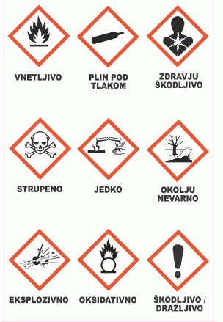
Prosi starše, da doma poiščete snovi, ki so označene s posebnimi znaki. Kako jih je treba hraniti?
- Če želiš, lahko znake v zvezek narišeš, lahko jih natisnete in jih prilepiš v zvezek (NI OBVEZNO). OBVEZNO je samo, da se zavedaš, da so te snovi ŠKODLJIVE in da je treba z njim pazljivo ravnati!
- Ali veš, da vsako leto poteka akcija zbiranja nevarnih odpadkov tudi v Šebreljah?

- PREBERI: UČBENIK str. 59 od Nekateri odpadki… do ločenega zbiranja odpadkov.
- Oglej si slike, kako lahko nekatere vrste odpadkov ponovno uporabimo (jih RECIKLIRAMO).
- V zvezek napiši:
- NEVARNE SNOVI so označene s posebnimi znaki.
- Nevarnih snovi ne smemo odlagati v navadne smeti.
- Nekateri odpadki se v naravi RAZGRADIJO (damo jih na KOMPOSTNIK)
- LOČENO ZBIRANJE ODPADKOV:
- BIOLOŠKI ODPADKI
- PAPIR
- STEKLO
- EMBALAŽA (PLASTIKA)
- KOVINE

ŠPO: gibanje na svežem zraku (tek, hoja, met in vodenje žoge…)

POUK NA DALJAVO
PODRUŽNIČNA ŠOLA ŠEBRELJE
DATUM: 6. 4. 2020
4. RAZRED
SLJ
- Besede nagajivke uporabi v KRATKIH povedih. Primer: Štorklja gnezdi na dimniku. Deček je ubogljiv .
štorklja
ubogljiv
učitelj
učiteljica
vzgojitelj
žebelj
žemlja
življenje
žulj

BESEDE Z –nj
češnja
gleženj
jutrišnji
knjiga
vonj

SLJ
BERILO str. 142
- Najprej potiho, nato še glasno preberi Andersenovo pravljico Kraljična na zrnu graha.
- En, dva, tri-ustno odgovori na vprašanja.
- Pravljico ustno obnovi. Pripoveduj tako, kot bi jo povedala kraljična/stari kralj/ stara kraljica (izberi eno izmed možnosti).
- Prosi za pomoč staršev. Posnemi se na telefon. Posnetek shrani.

MAT
Najprej en popravek moje napake.
Prosim, če popravite zadnji veliki naslov LASTNOST GEOMETRIJSKIH TELES. Pravilen naslov je LASTNOSTI GEOMETRIJSKIH LIKOV (ker ste naprej pisali o lastnostih pravokotnika in kvadrata).
- Ponovimo: kaj pomeni, da sta lika SKLADNA?
- Oglej si PP predstavitev (SKLADNI LIKI)
- Oglej si posnetek na spodnji povezavi:
https://www.youtube.com/watch?v=DYLSAShFI54
- S pomočjo jogurtovega lončka nariši dva skladna lika in ju NATANČNO izreži. Preveri, če sta res skladna.
- V zvezek napiši naslov SKLADNOST LIKOV
- DZ str. 59: prepiši vsebino iz rumenega okvirčka.
- V zvezek nariši in pobarvaj več primerov skladnih likov. Pomagaj si s šablono.

- DZ str. 59/ 1. naloga
- DZ str. 60/ 2. naloga
POMOČ: soda števila so 2, 4, 6, 8, 10…
liha števila so 1, 3, 5, 7, 9,…
- Spomni se, kako načrtujemo pravokotnik s pomočjo GEOTRIKOTNIKA (RISANJE PRAVOKOTNIC IN VZPOREDNIC!)
- Oglej si posnetek načrtovanja pravokotnika na spodnji povezavi:
https://www.youtube.com/watch?v=_ozbf_Wh2B8
- DZ str. 60/5. naloga
NIT
- Prejšnjo uro smo zaključili vsebine o energiji in snoveh (izpustili smo temo o elektriki in magnetizmu).
- Danes bomo ponovili predelano snov. Najprej odpri učbenik na str. 95 ter preberi POVZETEK SNOVI.
- Na naslednja vprašanja odgovori pisno. Oštevilčene odgovore napiši v zvezek NA ZADNJO STRAN. Odgovarjaš lahko na kratko-napiši samo bistvo.
1. Kaj pomeni, da je voda pitna?
2. S pomočjo česa pretakamo tekočine in pline z enega mesta na drugo?
3. Ali je centralna kurjava nesklenjen ali sklenjen sistem cevi?
4. V kakšnem stanju so lahko snovi pri različnih pogojih (spomni se na vodo)?
5. Iz česa so zgrajene čiste snovi? Iz česa pa zmesi?
6. Naštej vsaj pet postopkov, s katerimi lahko nekatere zmesi spet ločimo na posamezne sestavine.
7. Katere vrste odpadkov zbiramo ločeno, ker jih lahko recikliramo in ponovno uporabimo? Katere vrste odpadkov lahko kompostiramo?
- Odgovore lahko skenirate ali fotografirate ter jih pošljete na moj mail.

- Praktična naloga: prosi očeta, da ti NA PREPROST NAČIN pojasni delovanje centralne kurjave pri vas doma (oglej si cevi in ventile).
- Praktična naloga: v naslednjem tednu z mamino/očetovo pomočjo naredi vsaj eno zmes v kuhinji (palačinke, puding, kruh, pecivo…). Ne pozabi, da je treba po delu za seboj tudi pospraviti.

ŠPO: gibanje na svežem zraku (tek, hoja, met in vodenje žoge…)

